Icône de la Protection de la Mère de Dieu (Pakrov)
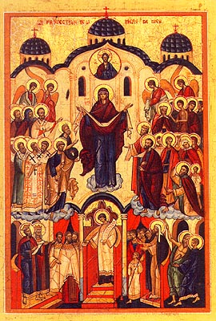
La fête de la Protection de la Mère de Dieu (Pakrov en russe) est célébrée 1er octobre dans l’usage russe et le 28 octobre selon l’usage grec.
Elle souligne la protection que la Mère de Dieu étend sur nous comme intercédant sans cesse auprès du Christ en faveur de l’humanité pécheresse.
Tropaire ton 4
En ce jour ,nous tes croyants fidèles, nous célébrons ta protection avec une joie lumineuse, ô Mère de Dieu / et contemplant ton icône très pure / nous te disons avec amour / protège-nous de ton voile vénéré / et délivre nous de tout mal en suppliant ton Fils ,notre Dieu / de sauver nos âmes.
Kondakion ton 3
La Vierge en ce jour se tient dans l’église avec le choeur des saints / et prie invisiblement Dieu pour nous / les anges et les évêques sont dans l’adoration / les apôtre et les prophètes dans l’exultation /car la Mère de Dieu prie pour nous // le Dieu d’avant les siècles.
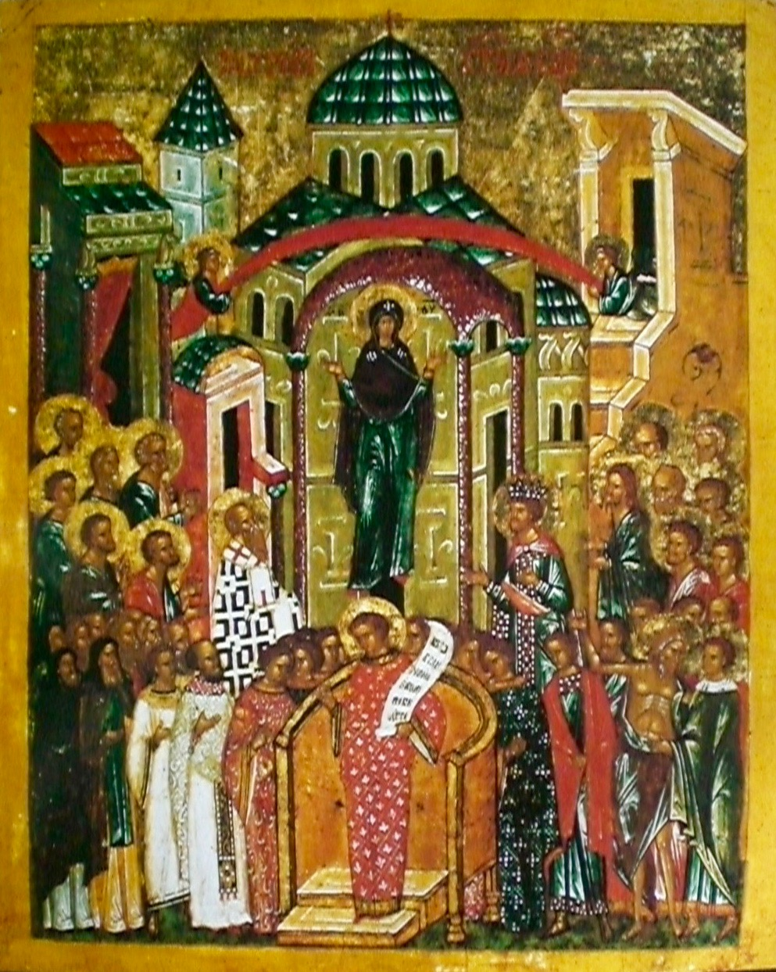
L’icône
d’une composition complexe elle est centrée sur la Mère de Dieu étendant sa protection symbolisée par un voile tenu par deux anges au dessus de l’Eglise : l’Eglise : assemblée visible des baptisés ( les fidèles, les clercs, l’empereur, le patriarche) et invisible ( les saints, les anges). La scène relate une vision reçue par le bienheureux André dans l’église (édifice) des Blachernes à Constantinople.(voir le texte ci après) lequel est reconnaissable en bas à droite , torse nu, montrant sa vison à son disciple Epiphane tandis que le liturge Romanos le Melode, guéri miraculeusement par la Mère de Dieu et à qui nous devons plusieurs hymnes toujours chantés dans nos offices, se tient sur l’ambon,
Voici le commentaire que faisait Mgr Méthode (1902-1974) de cette icône : " A l’origine de cette fête se trouve la vision du bienheureux André dans l’église des Blachernes..alors qu’il était en train de prier Dieu au cours d’une vigile, il aperçut soudain la Mère de Dieu qui entrait dans l’église avec St Jean Baptiste, St Jean le Théologien, et beaucoup d’autre saints . La Vierge s’avança jusqu’à l’ambon, s’agenouilla et pria longuement en versant des larmes. Ensuite elle monta à l’autel et pria de nouveau pour ceux qui étaient dans l’église. Puis la Toute-pure enleva son voile et elle l’étendit solennellement au dessus du peuple en signe de protection et de défense. Et la vision disparut. mais la mémoire en a été conservée et jusqu’à aujourd’hui nous prions la Mère de Dieu en lui disant :" "De ton voile protège-nous de tout mal". La fête de la protection nous fait comprendre que notre défense contre tous les malheurs , les dangers et les tempêtes de l’océan de notre vie , c’est la Mère de Dieu. Aux jours de douleur et d’affliction , dans la solitude et en toute adversité , nous irons courir sous sa protection".

